Рисунок к заданию № 7 (Вариант 11) | 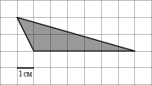
Рисунок к заданию № 7 (Вариант 12) | 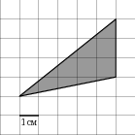
Рисунок к заданию № 7 (Вариант 13) | 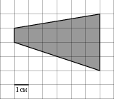
Рисунок к заданию № 7 (Вариант 14) | 